Аналитическая справка по результатам проведения диагностики функциональной грамотности в 6-х классах в МБОУ «СОШ № 10» г. Зима в 2020-2021 учебном году

В соответствии с распоряжением министерства образования Иркутской области от 30 ноября 2020 года № 912-мр «О проведении региональной диагностики по функциональной грамотности в 6-х классах общеобразовательных организаций Иркутской области в 2020 году», в список общеобразовательных организаций, отобранных для участия в региональной диагностике, были включены 2 школы г. Зима: среди них и МБОУ «СОШ №10». Целью диагностики является выявление уровня функциональной грамотности обучающихся на основе методологии и инструментария международного исследования качества подготовки обучающихся PISA.
Диагностика проводилась в компьютерном формате (специальная форма Excel), установка специальных программ и наличие выхода в сеть Интернет не предусматривались. На выполнение работы отводилось 90 минут. Работа состояла из трех частей, направленных на диагностику одного из направлений функциональной грамотности: читательской, математической и естественнонаучной. Переводить результаты выполнения работы в 5-бальную отметку не рекомендовано, так как это метапредметный результат, который подлежит только качественной оценке.
Работы участников Иркутской области оценивали 3 эксперта из общеобразовательной организации.
17 декабря 2020 года в диагностике приняли участие 38 обучающихся 6-х классов, что составляет 90,4%. Результаты по читательской грамотности представлены в таблице 1.

Блок «Читательская грамотность»
Диагностическая работа проводилась с целью оценить уровень сформированности читательской грамотности как составляющей функциональной грамотности у обучающихся 6-х классов.
Шестиклассникам необходимо было продемонстрировать умения извлекать и интерпретировать информацию, осмысливать и оценивать содержание и форму текста, использовать информацию из текста для практических целей.
Работу выполняли 38обучающихся. Средний балл составил 5,6 из 10 возможных.
Недостаточный уровень - выполнено менее 30% по каждому направлению, пониженный – более 30%, но менее 50%, базовый – более 50%, но менее 80%, повышенный – выполнено более 80 %.

Результаты выполнения работы показывают, что базовые читательские умения освоены 28% обучающихся. 25% показали недостаточный уровень сформированности проверяемых умений. Шестиклассники нуждаются в помощи по развитию по читательской грамотности.
Из проверяемых групп умений наиболее освоенными являются умения: общее понимание текста, ориентация в тексте, ответы на вопросы с использованием явно заданной в тексте информации. К недостаточно освоенным относится умение использование в тексте информации для решения практических задач.
Для формирования у учащихся читательского умения находить извлекать информацию из текста рекомендуется на всех предметах предлагать им задания, в которых необходимо:
— после внимательного, осознанного прочтения текста находить и вычленять в тексте фрагмент или фрагменты, требующиеся для ответа на заданный вопрос;
— выстраивать последовательность описываемых событий, делать простые выводы по содержанию текста;
—объяснять назначение карты, рисунка, пояснять части графика или таблицы и т. д.;
— определять лексическое значение незнакомого слова (термина) не только по справочной литературе, но и на основе контекста.
Для формирования у учащихся читательского умения интегрировать и интерпретировать информацию текста рекомендуется предлагать им задания, в которых требуется:
— выделять основную и второстепенную информацию, извлекать из текста единицы информации, объединенные общей темой;
—аргументировано, связно, последовательно отвечать на вопрос в письменной форме, используя информацию исходного текста;
— различать информацию, заданную в тексте, и информацию, которой учащиеся владеют на основе своего личного опыта.

Результаты проведения исследования математической грамотности
Работа состояла из заданий, которые различались по содержанию, уровню сложности и числу вопросов:
- задание с выбором одного правильного ответа;
- задание с кратким ответом.
Задания по оценке математической грамотности распределены по уровням сложности, каждому из которых соответствует определенный показатель компетенций обучающегося.
В исследование математической грамотности приняли участие 38 обучающихся 6-х классов.
Максимальный балл по математической грамотности (12б) набрал 1 участник, что соответствует повышенному уровню, 4 участника набрали: 9б -1 чел. , 8б – 1 чел,, 7б- 2 чел., что соответствует базовому уровню, 4-6 баллов набрали 13 человек, что соответствует пониженному уровню, 0-3 балла набрали 20 участников, что соответствует недостаточному уровню.
Уровень | Математическая грамотность
 | Чел. | %
Недостаточный | 20 | 53%
Пониженный | 13 | 34%
Базовый | 4 | 11%
Повышенный | 1 | 2%

кол-во баллов | 1 задание |  | 2 задание |  | 3 задание | 4 задание | 5 задание
 | 1 вопрос | 2 вопрос | 1 вопрос | 2 вопрос | 1 вопрос | 1 вопрос | 1 вопрос | 2 вопрос
0б | 14(37%) | 24(63%) | 24(63%) | 24(63%) | 19(50%) | 12(32%) | 18(47%) | 22(58%)
1б | 7(18%) | 12(32%) | 11(29%) | 4(11%) | 12(31%) | 24(63%) | 20(53%) | 2(5%)
2б | 9(24%) |  |  | 4(11%) | 4(11%) |  |  | 10(26%)
нет ответа | 8(21%) | 2(5%) | 3(8%) | 6(15%) | 3(8%) | 2(5%) | 0 | 4(11%)
В диагностической работе обучающимся было предложено 8 заданий, максимальное количество баллов, которое мог набрать испытуемый по данному разделу, составляло 12 баллов.

Результаты по математической грамотности представлены в таблице 2.
Таблица 2 – Результаты по математической грамотности
 | Количество участников | Средний первичный балл | Уровень
Иркутская область | 6648 | 6 | Пониженный
г. Зима
МБОУ «СОШ №10» | 38 | 6 | Пониженный

Максимальный балл по математической грамотности (12) не набран ни одним участником. 11 баллов набрал 1 участник, что соответствует повышенному уровню, 7-10 баллов набрали 5 участников, что соответствует базовому уровню, 4-6 баллов набрали 17 человек, что соответствует пониженному уровню, 0-3 балла набрали 28 участников, что соответствует недостаточному уровню. Данные о распределении баллов по уровням представлены на диаграмме 2.
Диаграмма 2 – Распределение участников по уровням в процентном отношении (математическая грамотность)

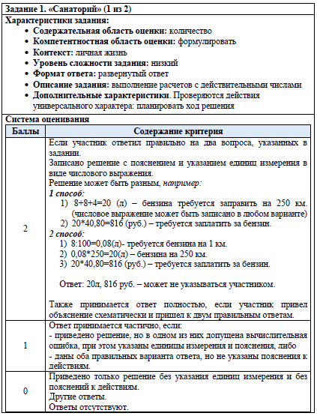
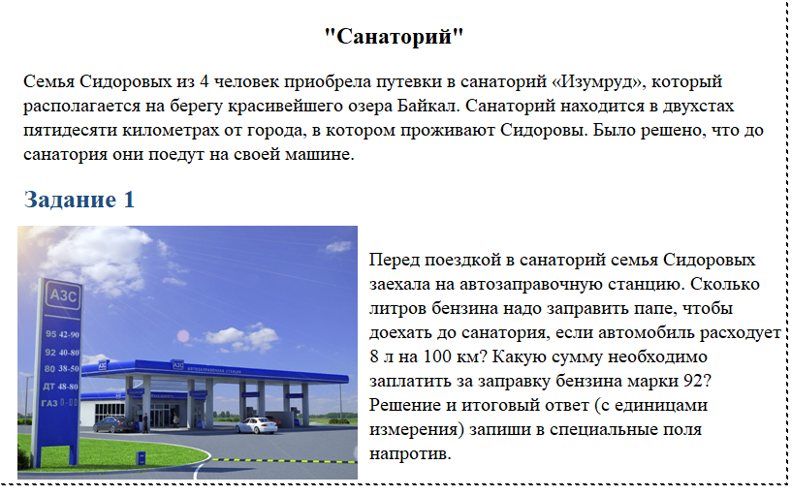

При выполнении задания №1, низкого уровня сложности проверялось умение формулировать расчеты с действительными числами, а также планировать ход решения. 24 % полностью справились и 18 % частично. Задание позволяет оценить навыки применения математических знаний при решении простейших практических задач, и при решении арифметическим способом несложных текстовых задач. В данном задании базового уровня требуется от обучающихся ответить на вопросы, используя известные факты и действия, которые необходимы и направлены на практические умения обучающихся применять теоретические знания и навыки в жизненных ситуациях, на оценку компетентности в решении проблем.
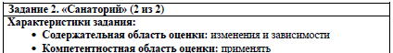
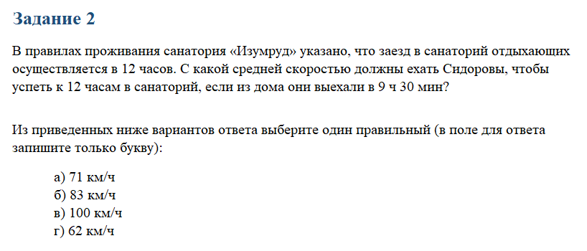

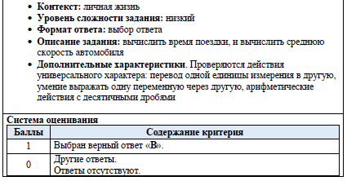

В задании №2, низкого уровня сложности проверялись действия универсального характера: перевод одной единицы измерения в другую, умение выражать одну переменную через другую, арифметические действия с десятичными дробями. Справились с данным заданием только 32%, что говорит о низкой подготовленности обучающихся по данным учебным действиям.
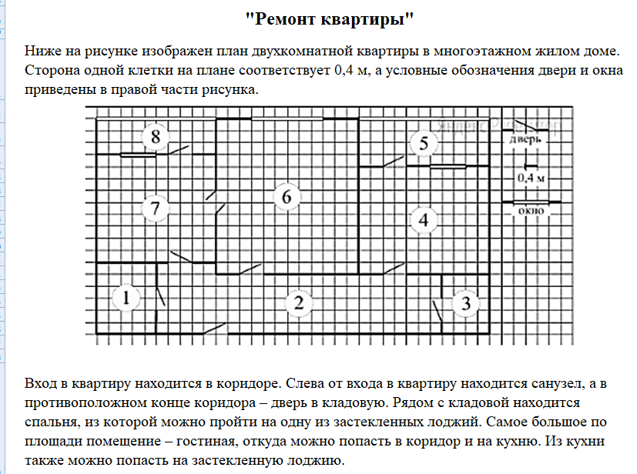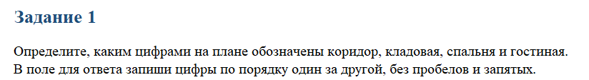
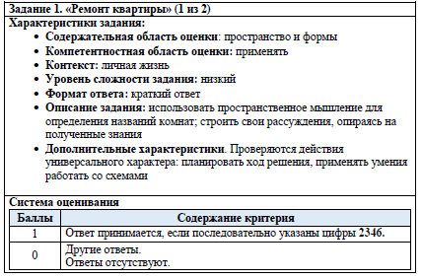

В задание №3 проверяются действия универсального характера: планировать ход решения, применять умения работать со схемами. Справились с данным заданием только 29% обучающихся.
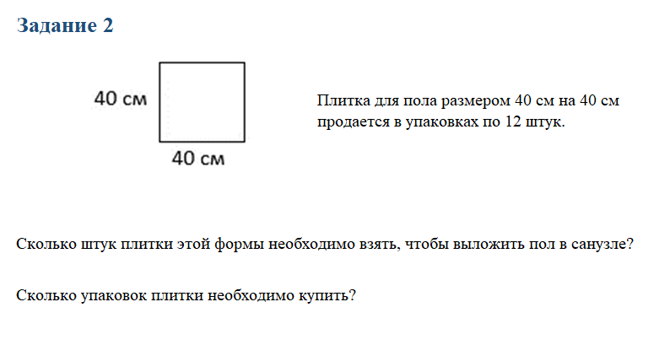
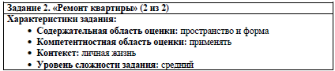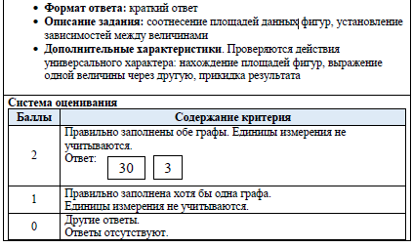

Уровень сложности задания №4 средний.
Проверяются действия универсального характера: нахождение площадей фигур, выражение одной величины через другую, прикидка результата. Показаны слабые результаты, что говорит о слабой подготовке по разделу геометрия и ее применения на практике.
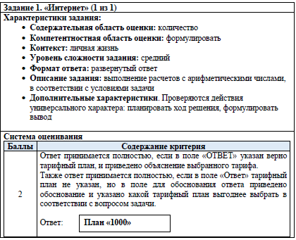
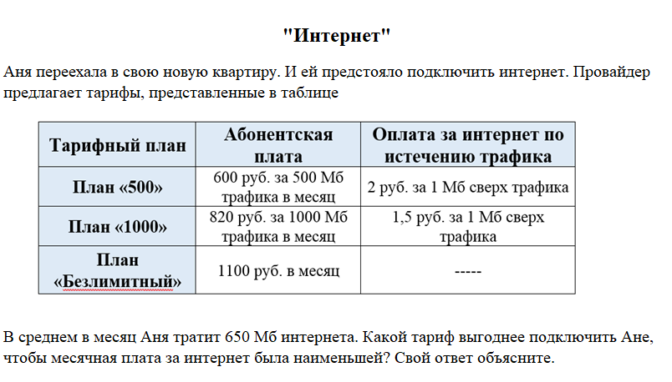

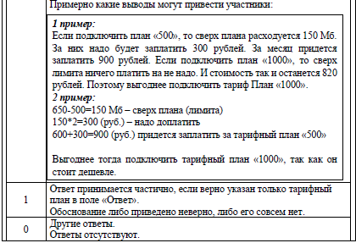

Задание №5 среднего уровня сложности.
В данном задании проверяются действия универсального характера: планировать ход решения, формулировать вывод. Только 4% выполнили его полностью, и 12% , указав только тарифный план, но не обосновав его.

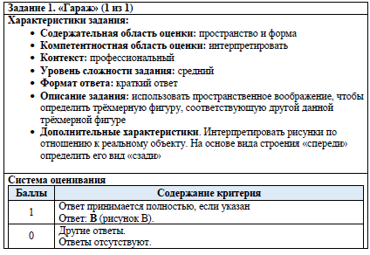

В задание №6 проверяется умение интерпретировать рисунки по отношению к реальному объекту. На основе вида строения «спереди» определить его вид «сзади». Верно выполнили 63%, что говорит, об умении использовать пространственное воображение, для определения соответствия трёхмерных фигур.
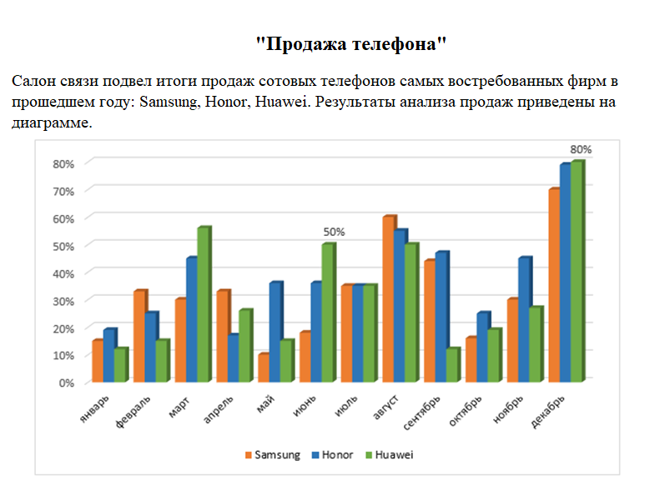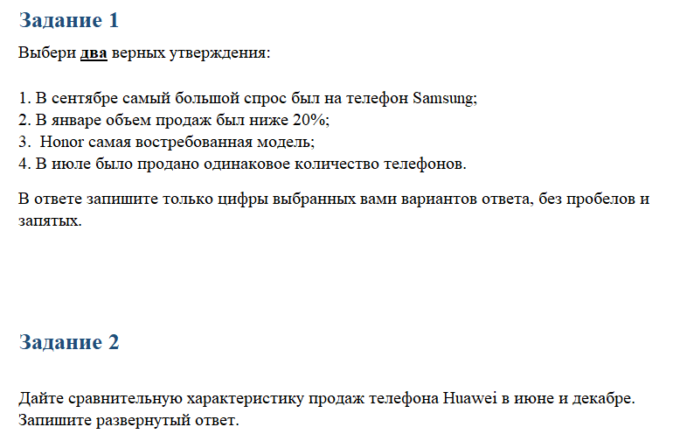
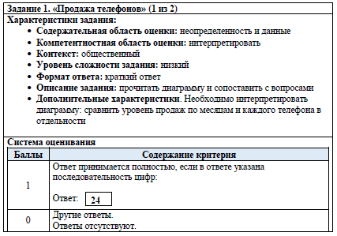

Уровень задания № 7 низкий.
Необходимо интерпретировать диаграмму: сравнить уровень продаж по месяцам и каждого телефона в отдельности. 53% продемонстрировали умение прочитать диаграмму и сопоставить данные с вопросами в задаче.
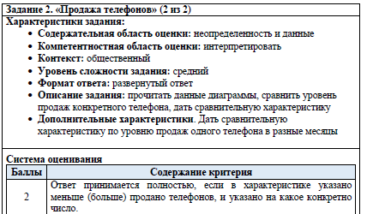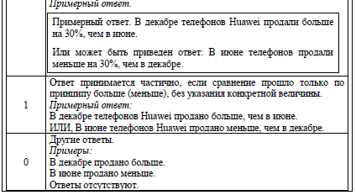

В задание № 8 требуется дать полный развернутый ответ, а также прочитать данные диаграммы, сравнить уровень продаж конкретного телефона, дать сравнительную характеристику. Компетентностное умение интерпретировать информацию смогли выполнить только 31% и дать сравнительную характеристику по уровню продаж одного телефона в разные месяцы.

Вывод:
При изучении предмета необходимо делать акцент на практическое применение обучающимися фундаментальных математических знаний, учебных действий в обычной жизни.
Обратить внимание на то, что обучающиеся 6-х классов, недостаточно владеют навыками: производить расчеты с действительными числами; переводить с одной единицы измерения в другую, выполнять арифметические действия с десятичными дробями; интерпретировать схемы и диаграммы, давать им сравнительную характеристику; находить площади фигур; планировать ход решения, формулировать вывод.
Низкий прирост результативности наблюдается по следующим компонентам математической грамотности: математическое моделирование, применение математических формул к решению практических задач, интерпретирование данных и величин, поиск зависимостей, определение математических аспектов практических задач, анализ информации, использование свойств функций и их графиков при решении практических задач.
Таким образом, результаты обучающихся 6-х классов показали недостаточный уровень по математической грамотности. Исходя из полученных результатов диагностики необходимо:
1. Расширение общего кругозора обучающихся за счет применения программ внешкольного и дополнительного образования.
2. Овладение обучающимися ключевыми компетентностями через вовлечение их в самостоятельную деятельность.
3. Включение в текущий контроль заданий, которые вызвали наибольшие затруднения.
4. Развитие навыков функциональной грамотности через применение продуктивных форм и методов обучения.
5. Проработка механизмов и показателей качества обучения с учетом результатов диагностики, а также ВПР.

Таблица 1 – Результаты по естественно-научной грамотности
 | Количество участников | Средний первичный балл | Уровень
Иркутская область | 6648 | 4 | Пониженный
МБОУ СОШ №10 г.Зима | 38 | 3 | Пониженный
Максимальный балл по естественнонаучной грамотности (9) не набрал ни один участник диагностики. 17 человек набрали 3-4 баллов, что соответствует пониженному уровню (45%), 10 человек набрали 0-2 баллов, что говорит о недостаточном уровне (26%), 11 человек – 5-7 баллов, что соответствует базовому уровню (29%). Данные о распределении результатов участников по уровням представлены на диаграмме 1.
Диаграмма 1 – Распределение участников по уровням в процентном отношении (читательская грамотность)

Таким образом, результаты обучающихся 6-х классов показали пониженный уровень по естественнонаучной грамотности. Исходя из полученных результатов диагностики рекомендовано:
- Включение в текущий контроль заданий, которые вызвали наибольшие затруднения.
- Развитие навыков функциональной грамотности через применение продуктивных форм и методов обучения.
- Расширение общего кругозора обучающихся за счет применения программ внешкольного и дополнительного образования.
- Овладение обучающимися ключевыми компетентностями через вовлечение их в самостоятельную деятельность.
- Проработка механизмов и показателей качества обучения с учетом результатов диагностики, а также ВПР.
- Организовать повторную диагностику, чтобы выявить, удалось ли ликвидировать учебные дефициты.

